1.2 流程图
1.2.1 顺序结构
课时目标 1.理解流程图的含义.2.掌握各类图形符号的功能.3.掌握算法的顺序结构．
1．流程图的概念
流程图是由一些______和________组成的，其中图框表示__________________，图框中的文字和符号表示____________，流程线表示______________．
2．常见的流程框、流程线及各自表示的功能
图形符号 | 名称 | 功能
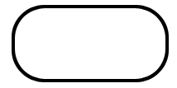 | 起止框
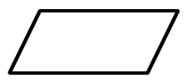 | 输入、输出框
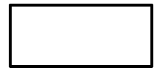 | 处理框 | 赋值、计算
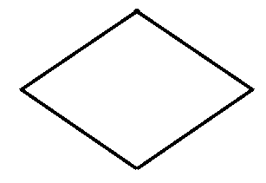 |  | 根据条件决定执行两条路径中的某一条
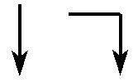 | 流程线
3.算法都可以由________、__________和__________，这三块“积木”通过组合和嵌套表达出来．
4．顺序结构
(1)定义：________进行多个________的结构称为顺序结构．
(2)结构形式
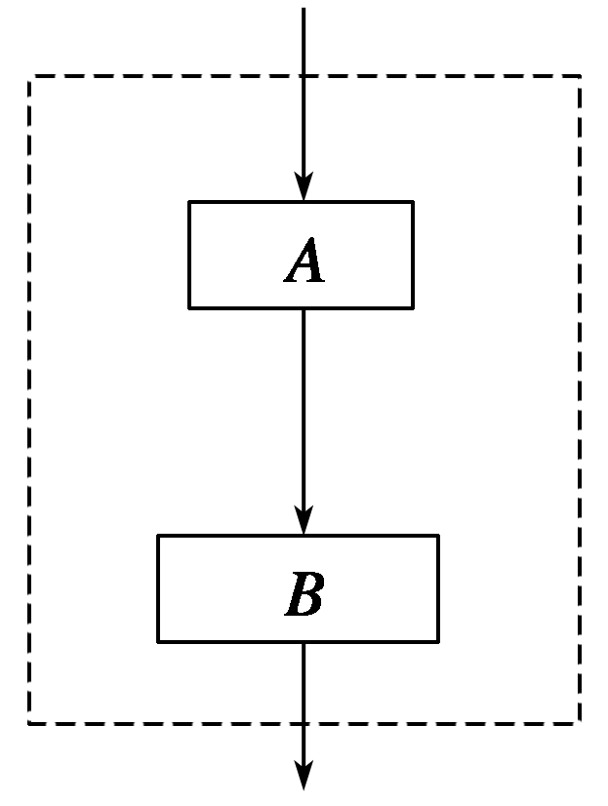

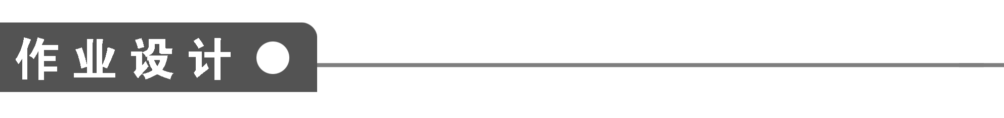
一、填空题
1．下列关于流程图的说法正确的是________．
①流程图是描述算法的语言；
②流程图中可以没有输出框，但必须要有输入框给变量赋值；
③流程图虽可以描述算法，但不如用自然语言描述算法直观；
④流程图有五种结构．
2．尽管算法千差万别，但流程图按其逻辑结构分类共有________类．
3．对起止框叙述正确的是________．(填序号)
①表示一个算法的起始或结束，图框是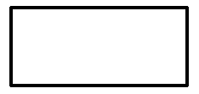
②表示一个算法输入和输出的信息，图框是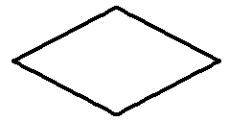
③表示一个算法的起始或结束，图框是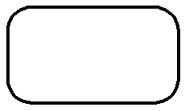
④表示一个算法输入和输出的信息，图框是
4．已知两点A(7，－4)，B(－5,6)，完成求线段AB的垂直平分线的算法：
S1 求线段AB的中点C的坐标，得C点坐标为________；
S2 求直线AB的斜率，得________；
S3 求线段AB的垂直平分线的斜率，得________；
S4 求线段AB的垂直平分线的方程，得________．
5．下列关于流程线的说法，不正确的是________．
①流程线表示算法步骤执行的顺序，用来连接程序框；
②流程线只要是上下方向就表示自上向下执行可以不要箭头；
③流程线无论什么方向，总要按箭头的指向执行；
④流程线是带有箭头的线，它可以画成折线．
6．给出下列流程图
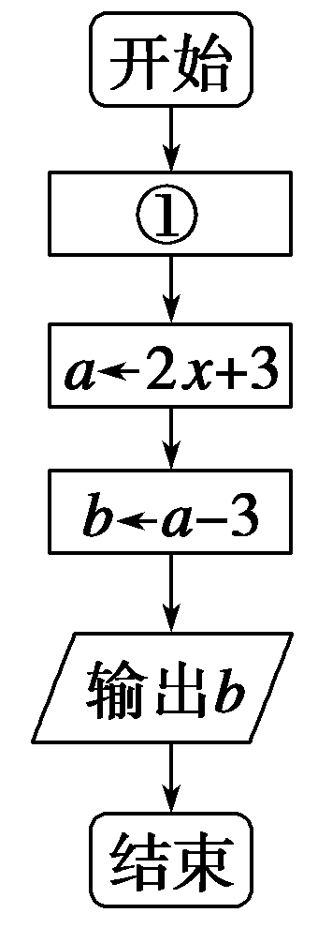
若输出的结果为2，则①处的处理框内应填的是______．
7．以下给出对流程图的几种说法：
①任何一个流程图都必须有起止框；
②输入框只能紧接开始框，输出框只能紧接结束框；
③判断框是唯一具有超出一个退出点的符号；
④对于一个问题的算法来说，其流程图判断框内的条件的表述方法是唯一的．
其中正确说法的个数是________个．
8．下面流程图表示的算法的运行结果是________．
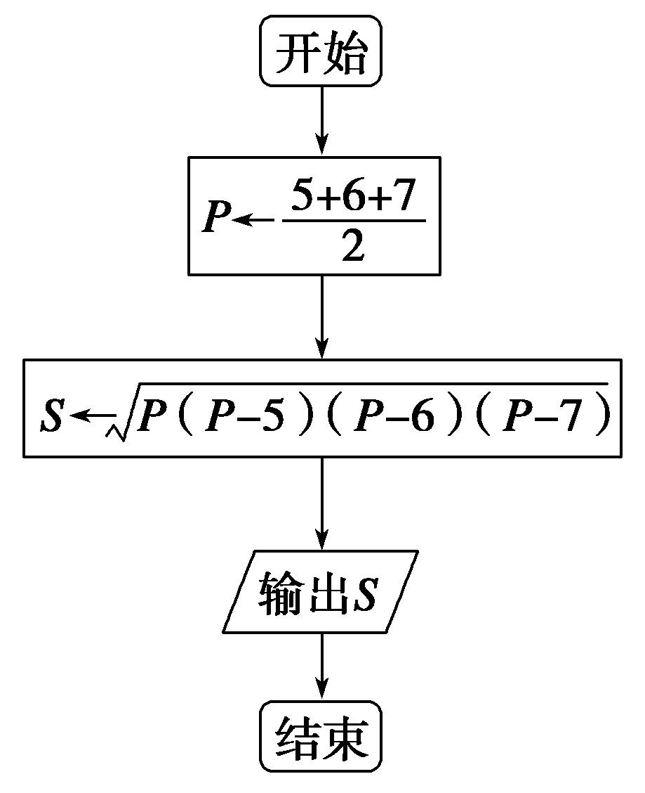
9．根据下边的流程图所表示的算法，输出的结果是______．
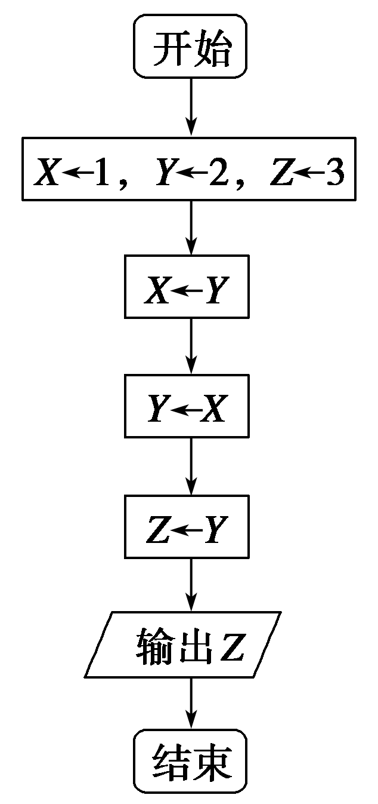
二、解答题
10．已知半径为r的圆的周长公式为C＝2πr，当r＝10时，写出计算圆的周长的一个算法，并画出流程图．

11．已知函数y＝2x＋3，设计一个算法，若给出函数图象上任一点的横坐标x(由键盘输入)，求该点到坐标原点的距离，并画出流程图．

能力提升
12．画出用现代汉语词典查阅“仕”字的流程图．

13．如图所示的流程图，当输入的x的值为0和4时，输出的值相等，根据该图和下列各小题的条件回答下面的几个问题．
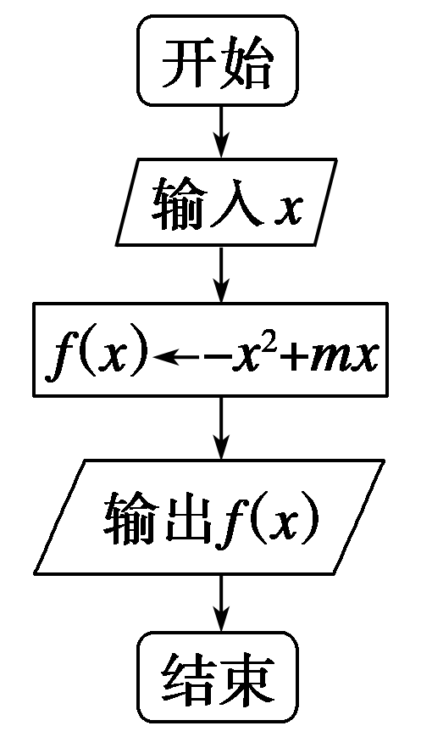
(1)该流程图解决的是一个什么问题？
(2)当输入的x的值为3时，输出的f(x)的值为多大？
(3)要想使输出的值最大，输入的x的值应为多大？
(4)按照这个流程图输出的f(x)值，当x的值大于2时，x值大的输出的f(x)值反而小，为什么？
(5)要想使输出的值等于3，输入的x的值应为多大？
(6)要想使输入的值与输出的值相等，输入的x的值应为多大？

1．画流程图实际上是将问题的算法用流程图符号表示出来，所以首先要搞清楚需要解决什么问题，采用什么算法可以解决．其次要弄清楚初值、循环情况、条件、表达式、程序的结构、流向等．
2．顺序结构描述的是最简单的算法结构，语句与语句之间、框与框之间是按从上到下的顺序进行的．
答案
知识梳理
1．图框 流程线 各种操作的类型 操作的内容 操作的先后次序 2.表示算法的起始或结束 表示输入、输出的操作 判断框 表示执行步骤的路径 3.顺序结构 选择结构 循环结构 4.(1)依次
处理
作业设计
1．①
2．3
3．③
4．(1,1) －$\frac{5}{6}$ $\frac{6}{5}$ y－1＝$\frac{6}{5}$(x－1)
5．②
6．x←1
解析 因结果是b＝2，∴2＝a－3，即a＝5.当2x＋3＝5时，得x＝1.
7．2
解析 ①③正确．因为任何一个流程图都有起止框；输入、输出框可以在流程图中的任何需要位置；判断框有一个入口、多个出口；判断框内的条件的表述方法不唯一．
8．6$\sqrt{6}$
解析 由题意P＝$\frac{5＋6＋7}{2}$＝9，S＝$\sqrt{9×4×3×2}$＝$\sqrt{63}$＝6$\sqrt{6}$.
9．2
解析 该算法的第1步分别将X，Y，Z赋于1,2,3三个数，第2步使X取Y的值，即X取值变成2，第3步使Y取X的值，即Y的值也是2，第4步让Z取Y的值，即Z取值也是2，从而第5步输出时，Z的值是2.
10．解 算法如下：
S1 r←10.
S2 C←2πr，
S3 输出C.
流程图：
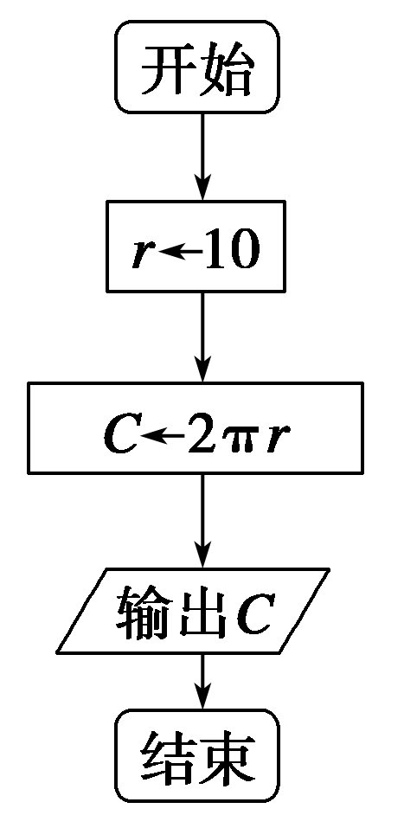
11．解 算法如下：
S1 输入横坐标的值x.
S2 y←2x＋3.
S3 d←$\sqrt{x2＋y2}$.
S4 输出d.
流程图如图：
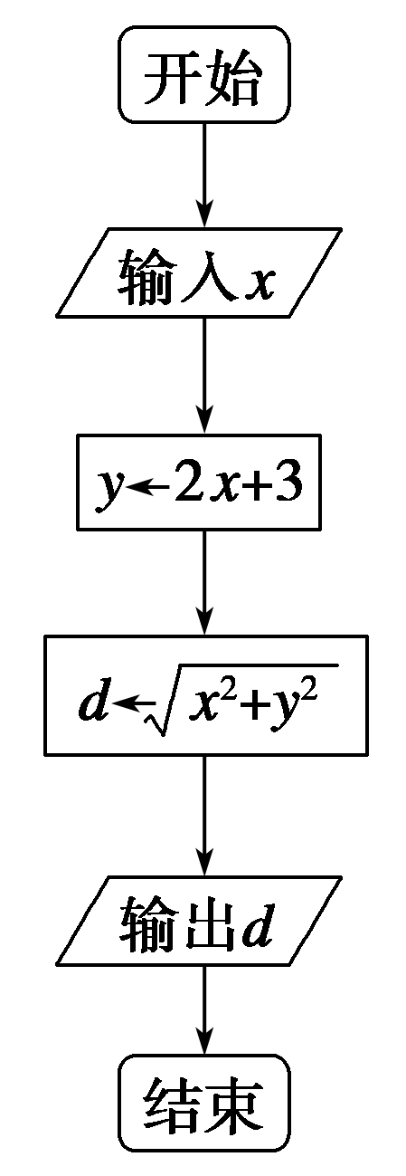
12．解 现代汉语词典检字有多种方法，如部首检字法、拼音检字法等．现以部首检字法为例加以说明．
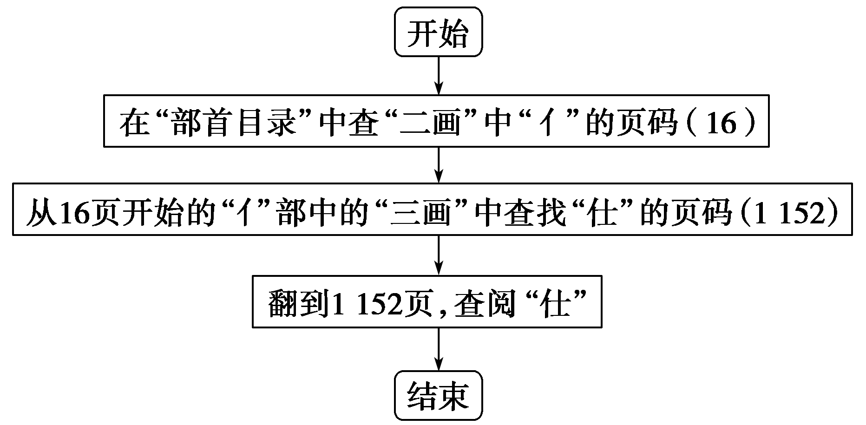
13．解 (1)该流程图解决的是求二次函数f(x)＝－x²＋mx的函数值的问题．
(2)当输入的x的值为0和4时，输出的值相等，
即f(0)＝f(4)．
因为f(0)＝0，f(4)＝－16＋4m，
所以－16＋4m＝0，所以m＝4.
所以f(x)＝－x²＋4x.
因为f(3)＝－3²＋4×3＝3，
所以当输入的x的值为3时，
输出的f(x)的值为3.
(3)因为f(x)＝－x²＋4x＝－(x－2)²＋4，
当x＝2时，f(x)_{max}＝4，
所以要想使输出的值最大，输入的x的值应为2.
(4)因为f(x)＝－(x－2)²＋4，
所以函数f(x)在[2，＋∞)上是减函数．
所以在[2，＋∞)上，x值大的对应的函数值反而小，
从而当输入的x的值大于2时，x值大的输出的f(x)值反而小．
(5)令f(x)＝－x²＋4x＝3，解得x＝1或x＝3，
所以要想使输出的值等于3，输入的x的值应为1或3.
(6)由f(x)＝x，即－x²＋4x＝x，得x＝0或x＝3，
所以要想使输入的值和输出的值相等，输入的x的值应为0或3.

